Speciale Capodanno

PROGRAMMA
DI VIAGGIO

Dicembre 27 2024 – venerdì – PARIGI
Arrivo in hotel. Incontro con gli altri partecipanti e la guida alle ore 19:00. Pernottamento.

Dicembre 28 2024 – sabato – PARIGI – VERSAILLES – CHARTRES – TOURS
Prima colazione. Partenza per Versailles e visita della famosa Reggia, circondata da meravigliosi giardini e fontane. Si potranno ammirare i grandi appartamenti del re, la sala del Trono, la Galleria degli Specchi, la camera di Luigi XIV e gli appartamenti della Regina.
Proseguimento per Chartres e visita della splendida cattedrale patrimonio mondiale dell’Unesco. Unica nel suo genere con le vetrate medievali che raccontano la storia dell’antico e del nuovo testamento, al suo interno la pavimentazione della navata centrale spicca per il singolare disegno del labirinto medievale.
I gruppi scultorei che la decorano passano in rassegna la storia della chiesa, delle arti e della scienza facendone un luogo di culto e di cultura. Proseguimento per Tours. Cena e pernottamento.

Dicembre 29 2024 – domenica – TOURS – CASTELLI DELLA LOIRA – AMBOISE – CHENONCEAUX – ANGERS
Prima colazione. Breve visita di Tours con il suo centro storico e la bella cattedrale. Giornata dedicata alla visita della regione della Loira che, come altri pochi luoghi al mondo, ci rimanda alle favole di maestosi castelli e della corte reale che nel periodo rinascimentale popolava questa pittoresca regione. Seguirà la visita del castello di Amboise che sorge su uno sperone roccioso dominante la Loira e la città vecchia.
Il castello di stile gotico è molto conosciuto perché vi abitò Leonardo da Vinci. Proseguimento per Chenonceaux, visita del castello tra i più famosi e affascinanti della Loira, per l’architettura, gli arredi interni, nonché per la sua storia e la singolare posizione sul fiume Cher affluente della Loira. Proseguimento verso la regione della Loira, ad Angers. Vi suggeriamo una passeggiata per vedere il mercatino di Natale alla Piazza du Ralliement e l’illuminazione in via Lenepveu, a pochi passi del vostro albergo. Cena e pernottamento.

dal 27 Dicembre 2024
al 02 Gennaio 2025

LA QUOTA

COMPRENDE

Dicembre 30 2024 – lunedì – ANGERS – MONT SAINT MICHEL
Prima colazione. Visita al mattino del castello dove è conservato il magnifico arazzo dell’apocalisse, geniale testimone del mondo alla fine del XIV secolo quando è stato tessuto. Partenza per Mont Saint Michel complesso monastico costruito sopra un isolotto roccioso, considerato una delle 7 meraviglie del mondo, dove intorno all’abbazia sorge un piccolo villaggio. La caratteristica dell’isolotto è che a seconda dell’alta o della bassa marea può essere totalmente circondato dalle acque o da una immensa distesa di sabbia. Visita Mont Saint Michel. Cena e pernottamento.

Dicembre 31 2024 – martedì – MONT SAINT MICHEL – ROUEN – PARIGI
Prima colazione. Partenza per Rouen, visita del centro storico con le sue tipiche case a graticcio tra cui spicca il meraviglioso complesso della Cattedrale gotica resa famosa dal pittore impressionista Monet che l’ha dipinta più volte in diversi momenti del giorno e della sera mettendone in evidenza la bellezza del rilievo architettonico. Il giro termina con la visita della piazza dove venne bruciata al rogo l’eroina francese Giovanna d’Arco. Proseguimento per Parigi. Cena libera. Pernottamento.

Gennaio 01 2025 – mercoledì – PARIGI
Prima colazione. Mattina libera per relax o per godere della bella Parigi, ancora più in questo periodo grazie alle decorazioni natalizie. Alle 14:00 inizieremo la visita panoramica della città, attraverso i monumenti, i sontuosi palazzi, le bellissime piazze che hanno reso celebre questa città nel mondo. Da Place de la Concorde, alla Chiesa della Maddalena, da Place Vendome, la Cattedrale di Notre Dame, il Quartiere Latino, il Pantheon, la Tour Eiffel simbolo della città, l’Arco di Trionfo che domina la famosa Avenue Des Champs Elysees. Pernottamento.

Gennaio 02 2025 – giovedì – PARIGI
Prima colazione. Fine dei servizi

LA QUOTA
NON COMPRENDE

I TESORI
€ 1275,00
- Hotel Sistemazione negli hotels indicati o similari cat. 3 - 4 stelle
- Volo aereo ITA incluso bagaglio 20 kg
- 6 prime colazioni + 3 cene. Nota: alcune cene potrebbero essere servite nel ristorante esterno all’hotel ma sempre molto vicino.
- Tour Escort Guida accompagnatore di lingua esclusiva italiana
- Trasferimenti Trasporto in autopullman privato Gran Turismo con aria condizionata
- Attività / Ingressi Come da programma
- Tasse aeroportuali € 179,00 da riconfermare al momento della prenotazione
- Assicurazione annullamento, medico sanitaria e covid € 45,00 per persona
- Ingressi ai monumenti: da pagare insieme alla quota del tour, circa euro 109 per adulto, euro 65 per bambino. (Include: castelli di Amboise, Angers e Chenonceau, la Cattedrale di Chartres, l’Abbazia di St. Michel e il Palazzo di Versailles)
- Trasferimenti da/per aeroporto liberi
- Pasti e bevande non menzionati
- Facchinaggio, mance e spese personali

DELLA FRANCIA

EXTRA

HIGHTLIGHTS

RIDUZIONI &

SUPPLEMENTI

Alberghi previsti o similari
Parigi (Arceuil): Courtyard Paris Arceuil 4*
Tours: Ibis style tours centre 3* - Mercure Tours Nord 4* Angers: Mercure Angers Centre Gare 4*
Mont Saint Michel: Mercure St. Michel 4*

Per persona in camera doppia
7 giorni / 6 notti
minimo 2 pax
OPERATIVI VOLI:
- Venerdì 27-12 2024 ROMA FCO 11:00 - PARIGI CDG 13:15 AZ0318
- Giovedì 02-01 2025 PARIGI CDG 14:05 - ROMA FCO 16:10 AZ0333
RIDUZIONI
- Riduzione Bambino fino ai 12 anni non compiuti in terzo letto – 25%
SUPPLEMENTI
- Supplemento Singola € 394,00

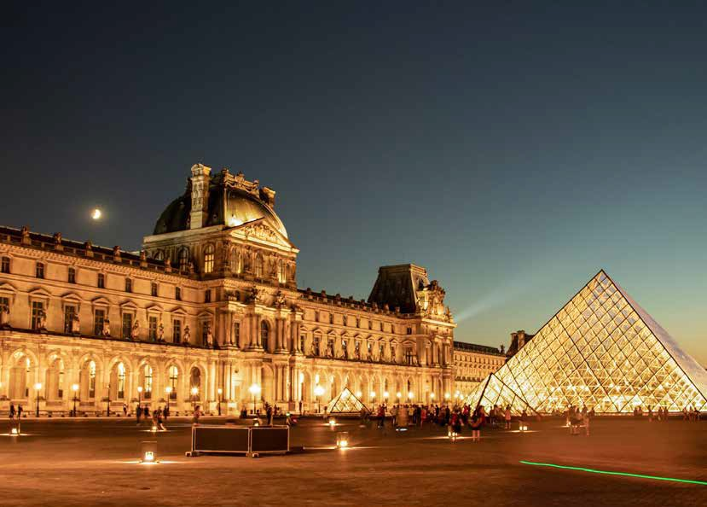

84 85

